Kişiselleştirilmiş ambalajda yeni dönem: Interpack 2026'da adaptif üretim çözümleri
B&R, daha otonom bir ambalaj üretimi için yeni görüntü işleme ve mekatronik çözümlerini tanıtıyor
Ambalajlama sistemlerine yönelik gereksinimler hızla artıyor: Daha fazla ürün çeşidi, daha dar zaman aralıkları ve kısalan ürün yaşam döngüleri, ambalajlama süreçlerini her geçen gün daha büyük zorluklarla karşı karşıya bırakıyor. ABB'nin Makine Otomasyonu Bölümü (B&R), Interpack 2026'da B&R teknolojisine dayalı yeni otomasyon çözümleriyle bu gelişmelere yanıt veriyor. Bu çözümler, üreticilerin mevcut ambalaj hatlarını daha hızlı, daha verimli ve daha sürdürülebilir bir şekilde uyarlamalarına olanak tanıyor. Yeni çözümler, 6. Salon'daki E62 numaralı stantta ziyaretçilerin beğenisine sunulacak.
Mekaniğin ötesine geçen taşıma sistemleri
B&R, ACOPOS 6D Hybrid ile düzlemsel taşıma sisteminin esnekliğini daha da artırırken, simülasyon destekli mühendislik ve konfigürasyon için geliştirilen bir yazılım aracı olan ACOPOS 6D LaunchPad'i de portföyüne ekliyor. Bu hibrit yaklaşım, katma değeri yüksek ve karmaşık prosesler için manyetik levitasyon teknolojisine sahip ACOPOS 6D shuttle'ları, daha az kritik uygulamalarda kullanılan konveyör, robot ve diğer taşıma sistemleriyle birleştiriyor. Tüm sistemler tek bir kontrol mimarisi altında entegre biçimde yönetiliyor. ACOPOS 6D LaunchPad sayesinde makine yerleşimleri, shuttle hareketleri ve proses akışları, donanım kurulumu gerçekleştirilmeden önce sanal ortamda tasarlanabiliyor, simüle edilebiliyor ve optimize edilebiliyor. Bu sayede üreticiler, tesis performansını erken aşamada doğrulayabiliyor, devreye alma sürelerini kısaltabiliyor ve sistemlerini artan gereksinimlere paralel olarak adım adım geliştirebiliyor. Donanım hazır olduğunda, simülasyondan gerçek sisteme geçiş sorunsuz bir şekilde gerçekleştiriliyor. “Yapılandır ve Çalıştır” yaklaşımı sayesinde sanal ortamda oluşturulan kurulum doğrudan gerçek donanıma aktarılabiliyor. Sonuç olarak bu yaklaşım, mühendislik çalışmalarını azaltıyor, proje sürecinin ilerleyen aşamalarında ortaya çıkabilecek değişiklikleri en aza indiriyor ve pazara sunma süresini önemli ölçüde kısaltıyor. Böylece sanal devreye alma, şirketler için önemli bir rekabet avantajına dönüşüyor.
Paketleme uygulamaları için kullanıma hazır entegre makine görüntüleme çözümleri
Yeni B&R Renkli Kamera, dakikada 500 metreye varan üretim hızlarında kamera tabanlı görsel süreç düzeltmeleri gerçekleştirerek baskı süreçlerindeki temel performans göstergelerini iyileştiriyor. Makinenin kontrol döngüsüne doğrudan entegre edilen bu çözüm, "ilk seferde doğru üretim” yaklaşımını destekliyor, malzeme israfını kaynağında azaltıyor ve toplam ekipman etkinliğini (OEE) artırıyor. Böylece daha sürdürülebilir ve daha verimli baskı süreçlerine önemli katkı sağlıyor. B&R Renkli Kamera, özellikle sık tasarım değişikliklerinin yaşandığı etiketleme süreçleri ile parlak, şeffaf veya çok renkli alt tabakalar gibi zorlu malzemelerin kullanıldığı modern ambalaj ve baskı uygulamaları için geliştirildi. Bu çözüm, otonom süreç optimizasyonuna olanak tanıyor. Otomatik pozlama kontrolü de dahil olmak üzere akıllı ve adaptif algoritmalar, değişen koşullara manuel müdahaleye ihtiyaç duymadan sürekli uyum sağlayarak fire oluşumunun güvenilir şekilde önlenmesine yardımcı oluyor. Ayrı görüntü işleme sistemlerinden farklı olarak B&R Renkli Kamera, görüntü işleme, hareket kontrolü ve makine kontrolünü tek bir deterministik platformda bir araya getiriyor. Bu sayede, devam eden üretim süreci içinde gerçek zamanlı düzeltmeler yapılabiliyor ve mikro saniye seviyesinde senkronizasyon sağlanabiliyor. Tek bir donanım ve yazılım platformu; hem monokrom hem de renk tabanlı uygulamaları destekleyerek makine tasarımını sadeleştiriyor, devreye alma süreçlerini hızlandırıyor ve görüntü işleme fonksiyonlarının ölçeklenebilir şekilde genişletilmesine olanak tanıyor. Tüm bunlar, uçtan uca entegre bir mühendislik ortamı içinde gerçekleştirilebiliyor.
“Interpack'ta tanıttığımız yenilikler, ambalaj sektörünün karşı karşıya olduğu en önemli zorluklara çözüm sunma kararlılığımızı ortaya koyuyor: hızlı ürün değişimleri, sürekli artan ürün çeşitliliği ve kesintisiz şekilde en üst düzeyde tutulması gereken verimlilik. Böylece ambalajlama süreçlerinin daha kişiselleştirilmiş hale gelmesini mümkün kılıyoruz” dedi B&R Tüketici Ürünleri (CPG) Küresel Endüstri Segment Yöneticisi Lazaros Patsakas. “Bu zorlukların üstesinden ancak akıllı ve geleceğe hazır otomasyon çözümleriyle gelinebilir.”

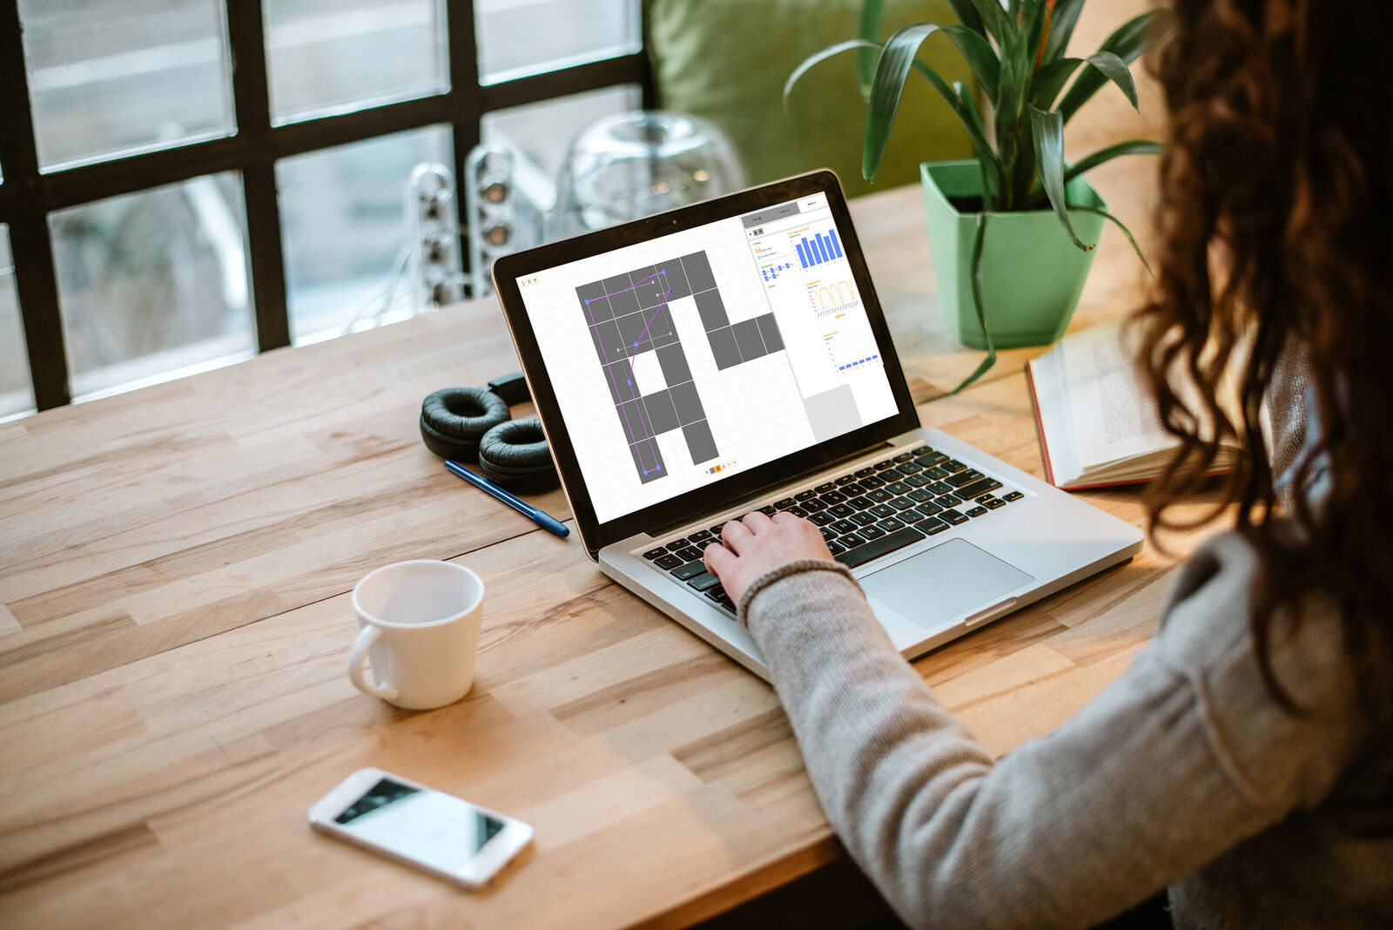
B&R, daha otonom ambalaj üretimi için yeni görüntü işleme ve mekatronik çözümlerini tanıtıyor
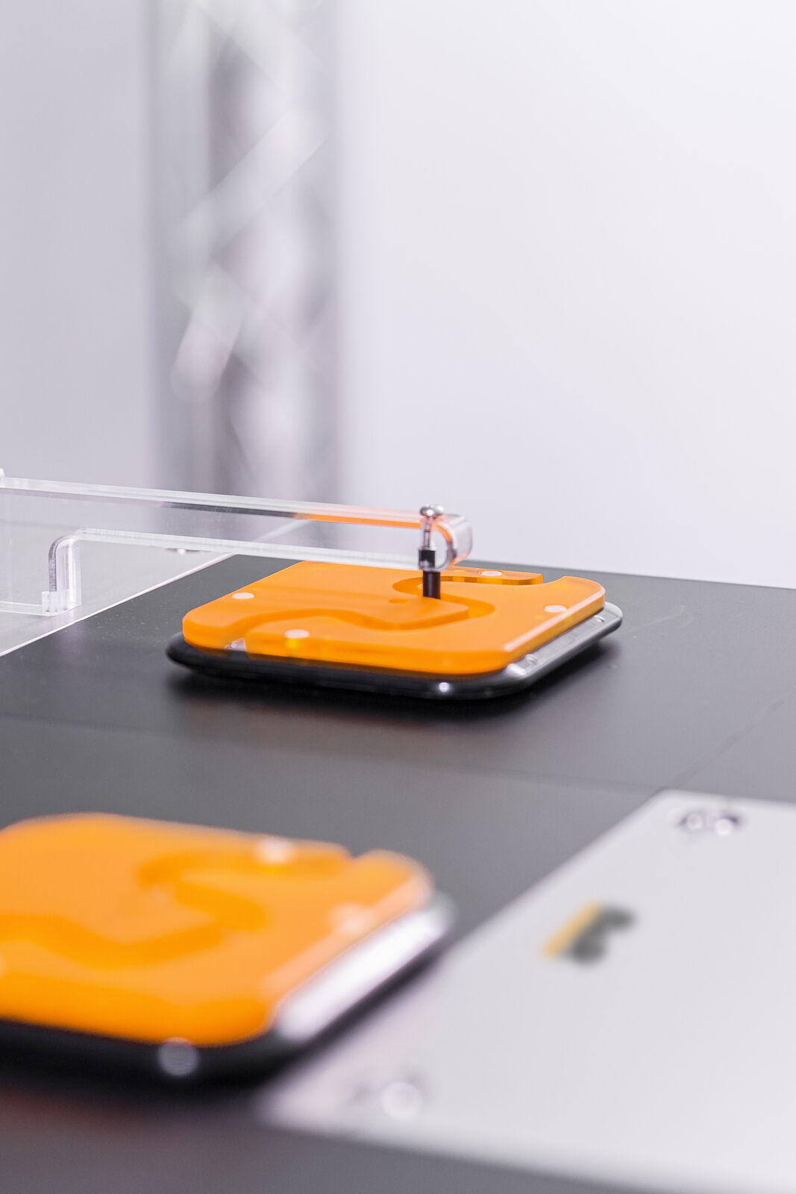


About Machine Automation, ABB
ABB’s Machine Automation division delivers automation solutions and services for machine and factory applications across industries such as consumer packaged goods, printing, life sciences, plastics, energy and maritime. With its B&R’s product portfolio, the division delivers integrated control and software, motion control, mechatronics, and machine automation technologies designed to simplify processes and optimize factory operations.

